Artículos científicos
La evaluación de los aprendizajes en la formación inicial de profesores.
El caso de la Licenciatura en Enseñanza y Aprendizaje en Telesecundarias

The evaluation of learning in the initial training of teachers. The case of the Teaching and Learning degree inTelesecundarias

Jorge Hernández Márquez
Escuela Normal Superior Pública del Estado de Hidalgo, México
jhmpren@yahoo.com.mx

Aurora Oliva Castelán Leines
Centro Regional de Educación Normal “Benito Juárez”, México
auroracastelan@gmail.com
https://orcid.org/0000-0001-9444-7783

Resumen
La investigación tiene por objetivo reflexionar los procesos de evaluación de los aprendizajes de una Licenciatura en la Enseñanza y Aprendizaje en Telesecundaria a partir del contenido de los proyectos de asignatura, teniendo como eje central la incorporación de los estudiantes al trabajo docente en aula. El estudio es de corte Interpretativo, Hermenéutico, Analítico y Crítico, que bajo un proceso inductivo permitió sistematizar los resultados de la revisión de los proyectos de asignatura, construir un sistema de categorización, y tratar los datos mediante procesos de estadística descriptiva. Las interpretaciones de los resultados se construyen desde las aportaciones de la psicopedagogía, y la evaluación del aprendizaje y para el aprendizaje. Los resultados apuntan a entender que la evaluación de los aprendizajes en el escenario de las Escuelas Normales sigue dos lógicas, la primera tiene que ver con la plasmada en el plan y los programas de estudio emitidos por la Secretaria de Educación Pública (SEP) y la segunda, involucra las interpretaciones que hacen de éstos los profesores al elaborar el proyecto de asignatura; sin embargo, ambas convergen en la acreditación como finalidad básica. Así mismo la evaluación que ponen en marcha se caracteriza por ser heteroevaluación, sumativa, objetiva, criterial, nomotética, cuantitativa, tradicional, y prioriza los productos por encima de los procesos.
Palabas clave: Evaluación, Aprendizaje, Educación Normal, Interpretativismo.

Abstract
The objective of this research is to ponder the processes of evaluation of learning in a Teaching and Learning degree in Telesecundarias considering the content of subject projects, with the incorporation of students to the teaching performance in the classroom as a central axis. The research is Interpretative, Hermeneutic, Analytic and Critical, which under an inductive process allowed to systematize the results from the review of the subject projects. It also allows to build a categorization system and to process the data through descriptive statistical processes. The interpretation of the results is based on the contributions of psycho-pedagogy as well as the evaluation of learning and for apprenticeship. The results suggest that the evaluation of learning in the Normal School’s scenario follows two logics, the first one implicates the logic stated in the plan and syllabus issued by the Secretaría de Educación Pública (SEP), and the latter involves the interpretation that teachers make when developing the subject projects. However, both logics converge in accreditation as a basic purpose. Likewise, the evaluation that is being implemented is described as hetero-evaluation, summative, objective, criterial, nomothetic, quantitative, traditional, and it prioritizes products over processes.
Keywords: Evaluation, Learning, Normal Education, interpretivism.
Fecha Recepción: Enero 2021 Fecha Aceptación: Julio 2021
Introducción
Analizar la evaluación de los aprendizajes en el contexto de la Educación Normal es un tema poco estudiado desde el ámbito de la investigación en el Estado de Hidalgo, México, entre otras razones porque los planes y programas de estudios que se implementan para la formación inicial de profesores son elaborados por las instancias educativas de la federación, es decir, los docentes formadores se convierten en aplicadores de planes y programas de estudios que no pueden ser modificados por disposiciones normativas nacionales; en el mejor de los casos se hacen interpretaciones en la planeación didáctica que se elabora para desarrollar los procesos de enseñanza y aprendizaje, por tanto, entre los profesores formadores no existen sentidos y significados compartidos sobre los mecanismos de evaluación del aprendizaje, lo que permea son visiones individuales construidas desde prácticas repetitivas.
La evaluación en los Planes de Estudios 2012 y 2018 para la formación de maestros se sustenta primordialmente en el enfoque basado en competencias, así como en una evaluación formativa, auténtica e incluso sumativa. La evaluación en el enfoque de competencias se orienta a “evidenciar los procesos de aprendizaje”, a partir de ello se definen lineamientos, sugerencias de evaluación, criterios de desempeño, niveles de logro y evidencias de aprendizaje específicas a realizar en los diferentes cursos de cada malla curricular […] En los ámbitos conceptual y metodológico de la evaluación hay avances plausibles, pero aun cuando los docentes conocen estos recursos, existen aulas en las que se reproducen prácticas rutinarias, estrechas y estereotipadas de evaluación, lo que acontece en la realidad escolar no sigue la misma dirección que las propuestas académicas, porque las concepciones, creencias y teorías implícitas y los docentes sobre este proceso, tienen un gran peso a la hora de su planeación y puesta en práctica (Monzón, 2020, p.12).
En este sentido, develar los procesos de evaluación de los aprendizajes de una Licenciatura en Enseñanza y Aprendizaje en Telesecundarias a partir del contenido de los proyectos de asignatura que elaboran los profesores formadores, y teniendo como eje central los cursos orientados a la incorporación de los futuros docentes al trabajo docente en las aulas de educación telesecundaria, resulta vital, para diseñar acciones de intervención tendientes a replantear las formas de evaluación del aprendizaje.
En la literatura actual se distinguen diferentes tendencias en torno a la evaluación, Hernández (2002) reconoce que la evaluación del aprendizaje ha evolucionado en estrecha relación con las corrientes psicológicas que explican los procesos de aprendizaje, tales como el conductismo, humanismo, cognitivo, psicogenético y sociocultural. Paredes (2020) propone dos tipos de evaluación: cuantitativa y cualitativa. Moreno (2016) explica la evaluación desde dos posturas: la evaluación del aprendizaje y la evaluación para el aprendizaje. Sánchez (2020) profundiza en los métodos, técnicas e instrumentos para desarrollar la evaluación del aprendizaje, en tanto Martínez (2020) lo hace en torno a la evaluación para el aprendizaje. Casanova (1997) hace una clasificación sobre las diferentes formas de hacer evaluación de los aprendizajes, la organiza a partir de cuatro ejes: evaluación según su funcionalidad (sumativa, formativa); evaluación según su normotipo (Nomotética e ideográfica); evaluación según su temporalidad (inicial, procesual y final); evaluación según sus agentes (autoevaluación, coevaluación y heteroevaluación). Heredia (2009) caracteriza la evaluación criterial y normativa, la primera tiene como objetivo que todo alumno domine los contenidos básicos del currículo, la segunda, responde a la tradición selectiva del alumnado.
Lo anterior, conduce a plantearse ¿Qué percepciones de evaluación subyacen en la práctica cotidiana de los profesores formadores de docentes?
Las percepciones se entienden como un constructo en permanente evolución, se define por las experiencias prácticas de la vida cotidiana en las relaciones entre los sujetos, y los sujetos con su entorno. Se adquieren a través de los sentidos. Para Corbella (1994) la percepción del sujeto extrae de forma automática e inconsciente la información del medio ambiente. Para Pidgeon (1998) la percepción determina juicios, decisiones y conductas, y conduce a acciones con consecuencias reales (citados en Calixto y Reyes, 2010, p. 229-230).
En este sentido, es importante estudiar las percepciones de los profesores formadores sobre la evaluación, porque reflejan las respuestas que dan a las demandan del diario trabajo en el aula.

Método
Para reflexionar los procesos de evaluación de los aprendizajes en la Licenciatura de Enseñanza y Aprendizaje en Telesecundarias a partir del análisis de los proyectos de asignatura que elaboran los profesores formadores de docentes, fue necesario recuperar la perspectiva epistemológica del Interpretativismo que a decir de Bautista (2021) “se basa en el ejercicio de la interpretación que es el acto de dar sentido a cierta realidad en la que se muestra alguna intencionalidad” (p. 41). La realidad interpretada fue: las relaciones establecidas entre los profesores con las formas de evaluación señaladas en el plan y programas de la Licenciatura en cuestión y las maneras de cómo se escribieron en el proyecto de asignatura. Así, el Interpretativismo permitió la compresión del accionar de los profesores formadores a partir de la descripción plasmada en los 23 proyectos de asignatura.
El enfoque teórico para el estudio fue el Hermenéutico, entendido como la teórica y la práctica de la interpretación, pues se entiende que los proyectos de asignatura reflejan las intenciones, sentidos y significados que sobre la evaluación de los aprendizajes poseen los profesores formadores. Para seleccionar los proyectos de asignatura se consideraron las características profesionales y desempeños de los autores.
La técnica empleada para la recuperación de la información fue el análisis documental, para ello, se recopilaron 100 proyectos de asignatura de tres diferentes Licenciaturas (Licenciatura de la Enseñanza y Aprendizaje de las Matemáticas, Licenciatura de la Enseñanza y Aprendizaje de la Biología y Licenciatura de la Enseñanza y Aprendizaje en Telesecundaria), pero teniendo como base el número de alumnos que cursan cada Licenciatura, se optó por la de mayor matrícula. Los 23 proyectos seleccionados fueron resultado del análisis de las trayectorias y experiencias laborales de los profesores formadores que los elaboraron. Los documentos secundarios fueron los planes y programas de las tres licenciaturas citadas y algunos de los informes elaborados por los profesores que atendieron los espacios curriculares. Para el tratamiento de los datos se construyeron categorías provisionales, que con el tratamiento estadístico descriptivo utilizado se afinaron, lo que permitió organizar los resultados.

Resultados
Para el estudio se analizar 23 proyectos de asignatura, de ellos, el 30.43 % corresponden al trayecto formativo de práctica profesional, el cual tiene por finalidad el desarrollo de estancias de trabajo frente a grupo en las escuelas telesecundarias por parte de los estudiantes normalistas, y el 69.56 % pertenecen al Área de la especialidad, en ellas se tratan los contenidos específicos de las diferentes disciplinas (Ciencias, Geografía, Historia, Formación Cívica y Ética, entre otras).
Es de resaltar que el concepto explícito de evaluación, prácticamente no se encuentra en los proyectos de asignatura (95.66 %) a excepción de un profesor (4.34 %) que la considera como un proceso continuo y permanente, el cual proporciona información para la toma de decisiones en el aprendizaje de los estudiantes.

Figura 1. Concepto
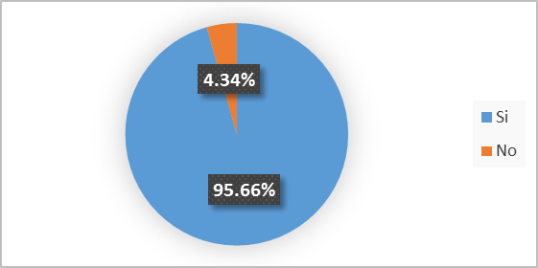
Fuente: Creación propia
Es una constante que la heteroevaluación (60.86 %) se menciona permanentemente como mecanismo para la evaluación de los aprendizajes, sin embargo, en el 34.78 % de los casos se cita la heteroevaluación y autoevaluación como parte del acto de evaluar, en tanto la heteroevaluación, autoevaluación y coevaluación aparece en el 4.34% de los casos.

Figura 2. Evaluación por sus agentes
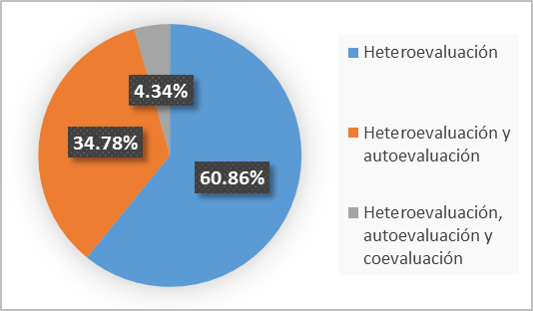

Fuente: Creación propia
Un hecho interesante resulta ser que el 100 % de los proyectos de curso no consideran la evaluación diagnóstica, pero la procesual y final la citan en el 91.32% de los casos, solo procesual el 4.34 % y la final el 4.34 %.

Figura 3. Temporalidad
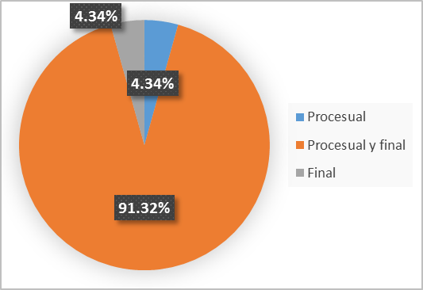

Fuente: Creación propia
Los usos de la evaluación son múltiples, pueden identificarse distintas funciones tales como ser predictiva, descriptiva, interpretativa, entre otras, sin embargo, en el presente estudio es la acreditación de los estudiantes (95.96 %) lo que preocupa en los proyectos de curso, solo en uno de los casos se específica la retroalimentación y la acreditación (4.34 %) como elementos fundamentales para la mejora de los aprendizajes.

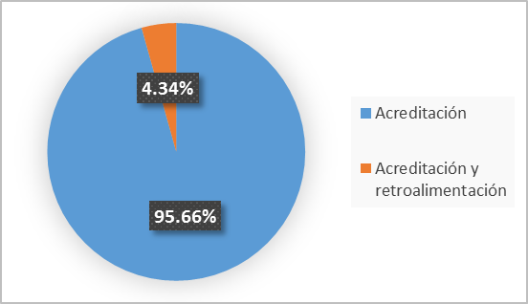
Figura 4. Usos

Fuente: Creación propia
Si bien, las aplicaciones de la evaluación en la realidad del hecho educativo se presentan de manera holística, y que es difícil distinguir las diferencias entre lo formativo y sumativo, en los proyectos de curso, la evaluación sumativa se pondera con el 95.66 %, dejando de lado la formativa.

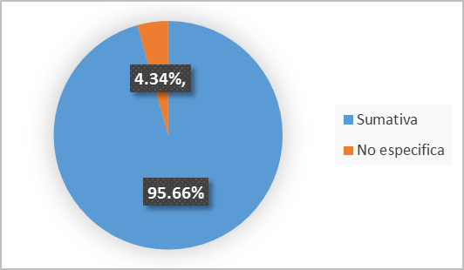
Figura 5. Formalidades

Fuente: Creación propia
Un resultado aparentemente contradictorio es sobre el uso de los instrumentos de evaluación, por un lado, en el caso del 56.52 % de los proyectos definen el uso de uno, dos o tres instrumentos, y por otro 43.47 % no hace evidente ninguno; del 56.52 % hay un caso que define tres instrumentos, cinco citan dos, y siete a uno. Los instrumentos más utilizados son los exámenes escritos, el examen oral, el portafolio, la rúbrica, escalas estimativas y finalmente la carpeta de evidencias.

Figura 6. Instrumentos
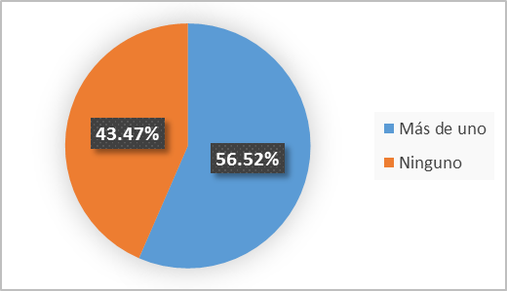
Fuente: creación propia
Un dato significativo es lo relacionado con los criterios de evaluación dado que el 30.43 % de los casos asumen elementos que no contempla el plan de estudios, como son: participación individual, participación en equipos, participación en exposiciones, puntualidad en la entrega de trabajos, puntualidad y asistencia a clases, y disposición al trabajo; en tanto el 69.56 % recuperan las habilidades y actitudes que se especifican en el plan de estudios, lo cual evidencia una evaluación criterial y normativa.
Figura 7. Criterios
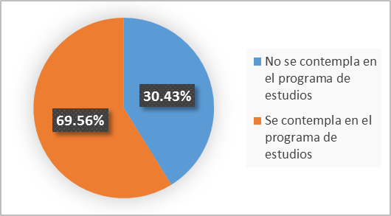
Fuente: Creación propia
Con referencia a los productos para la evaluación del aprendizaje la gama de posibilidades es amplía, cada proyecto de asignatura refleja en promedio 2.65 diferentes productos; los que se destacan son: reportes de lecturas, cuadros sinópticos, mapas conceptuales, glosas críticas, resúmenes, ensayos, videos, clasificaciones de información, reflexiones críticas, cuestionarios, guías de entrevista, diarios de campo, análisis de datos, fichas, presentaciones en procesadores de texto, expedientes de práctica profesional, protocolos de investigación, exposiciones orales, publicaciones, tareas, trípticos, proyectos y glosas.

Discusiones
Los resultados del estudio, sin encontrar conceptualizaciones explícitas, indican que la evaluación recorre un camino paralelo al proceso de aprendizaje, donde se prioriza la acreditación de los futuros profesores. En voz de Cervera, Martí y Ríos (2014) es:
Una práctica que ejercían los profesores a los alumnos, y más particularmente, a los aprendizajes que adquirían estos. De tal manera, que aún hasta los años 90 del siglo anterior, la evaluación era aplicada para dar cuenta de los aprendizajes logrados y, sobre todo, como medio para verificar la promoción o no de tal o cual estudiante. La evaluación servía para aprobar o reprobar a los educandos (p. 2).
Hernández (2002) establece que los estudiantes son evaluados a partir de los fines y contenidos de los programas de estudio en tres momentos (conocimientos iniciales, su evolución y su dominio final) donde la objetividad resulta ser fundamental, ésta, se obtiene a través de los criterios e instrumentos que se establecen en los objetivos, propósitos o competencias que desarrolla el profesor en clase, teniendo presente el componente de la conducta observable es signo ineludible de la corriente psicológica del conductismo.
Un segundo dato que confirma el desarrollo de una evaluación cimentada en el conductismo es el hecho de estandarizar el uso de la heteroevaluación, Casanova (1997) la reconoce como un proceso importante de enseñanza por la riqueza y amplitud de los datos que proporciona sobre los procesos de aprendizaje, pero al mismo tiempo es compleja por el hecho de que una persona enjuicie a otras; lo cual puede crear actitudes de rechazo de parte de los sujetos evaluados hacia el evaluador y consecuentemente no haber ambientes propicios para la construcción del aprendizaje, es decir, pueden crearse conflictos al interior de las aulas que se manifiestan en el rechazo hacia el profesor.
Visto así, estamos ante una evaluación de los aprendizajes tradicional, poco sistemática y escasamente planteada, en la que los profesores ven en la acreditación su única finalidad. Para Moreno (2016) se trata de una evaluación del aprendizaje que enfrenta el problema de la escasa o nula formación de los sujetos que la realizan, lo cual conduce a procesos de evaluación generalmente anclados a la intuición.
Por otro lado, considerar la autoevaluación como un componente del acto de evaluar, tiene sus raíces en las propuestas de la tradición humanista donde el aprendizaje se entiende como un proceso personal iniciado por el sujeto, construido para él y determinado por él, por tanto, la valoración y critica le corresponden a él. En éste camino, el docente formador de profesores tiene la tarea de ayudar al estudiante a autoevaluarse, para ello puede considerar los criterios de los mismos compañeros de clase y los propios, pero finalmente permean los establecidos por el sujeto que se autoevalúa.
La autoevaluación es un procedimiento para analizar, examinar, observar y valorar sistemáticamente su propia acción y sus resultados a fin de estabilizar o mejorarla, puede tener lugar a nivel individual u organizacional. Autoevaluarse significa que las personas exploran y evalúan su propio trabajo […] es una parte integral, un proceso mediante el cual los miembros de la comunidad educativa reflexionan sobre su desenvolvimiento e identifican áreas de acción para estimular la mejora en el aprendizaje estudiantil y profesional […] sirve para obtener información del avance que han logrado los estudiantes, donde el docente ve reflejado el conocimiento que adquirió el alumno durante todo el proceso de enseñanza y aprendizaje, (Basurto-Mendoza, Moreira-Cedeño, Velásquez y Rodríguez-Gámez, 2021, p. 834).
De sumar la autoevaluación a la práctica docente posibilita comprometer a los estudiantes en sus procesos de formación, de no ser así, el alumno sólo busca acreditar los cursos independientemente de lo que pueda o no aprender. Así mismo, el que la autoevaluación desencadene mecanismos para analizar, examinar, observar y valorar sistemáticamente el desempeño de los estudiantes permite el desarrollo de procesos de retroalimentación, al respecto, Canabal y Margalef (2017)
Consideran que la retroalimentación tiene una influencia muy poderosa para el aprendizaje […] Identifican cuatro tipos de retroalimentación: la centrada en la tarea, que brinda información sobre logros, aciertos, errores, etc.; la centrada en el proceso de la tarea, que se refiere a información sobre el grado de comprensión, procesos cognitivos, estrategias usadas, etcétera; la centrada en la autorregulación, que proporciona información para desarrollar la autonomía, el autocontrol y el aprendizaje autodirigido; y la centrada en la propia persona, que destaca el desarrollo personal, el esfuerzo y el compromiso con el proceso de aprendizaje (p. 152).
La retroalimentación está estrechamente relacionada con la evaluación formativa, desafortunadamente el estudio demuestra que ésta, no se encuentra en las acciones que organizan los docentes formadores para el desarrollo de los procesos de enseñanza que implementan, por el contrario, privilegian la evaluación sumativa; la cual, limita el desarrollar procesos de retroalimentación en varios sentidos: la que realiza el docente sobre su propia práctica, la destinada a los estudiantes, y la hecha entre pares, así mismo las valoraciones del profesor terminan con una nota o calificación, perdiendo la oportunidad hacer explicaciones, aclaraciones, preguntas, comparaciones, ejemplificaciones, descripciones, problematizaciones e interpelaciones que permiten al estudiante avanzar en su aprendizaje.
En este sentido, la evaluación formativa, sumativa y diagnóstica, representan los diferentes momentos en que se realiza la evaluación para el aprendizaje, sin embargo, los resultados del estudio evidencia que ningún profesor, en su proyecto de asignatura contempla la diagnóstica, la cual, a decir de Airasian “produce una serie de percepciones y de expectativas que influyen en la manera en que se realiza la planeación, la enseñanza y la interacción con el grupo durante el año lectivo” (Citado en Paredes, 2016, p. 1510), entendida así, constituye la base para identificar los conocimientos y dificultades que presentan los estudiantes al iniciar un contenido de aprendizaje, y ofrece los insumos necesarios para la toma de decisiones en los procesos de enseñanza y aprendizaje; el no realizarla confirma a la evaluación como una práctica tradicionalista dedicada a la acreditación.
El uso del examen escrito y oral nos conduce a ubicarlo en la evaluación sumativa, Para Martínez y Herrera (2020) son “un instrumento de evaluación que se presenta en forma escrita […] se le denomina objetivo debido a que solamente existe una respuesta correcta para cada uno de los reactivos que lo integran y el examinado debe elegirla entre un conjunto de opciones” (p. 54). Se organizan a través de un conjunto de reactivos de preguntas abiertas, de complementación, opción múltiple, verdadero y falso, de relación, entre otras; se consideran que aportan los elementos suficientes para medir el desempeño de los estudiantes sin necesidad de recurrir a los juicios subjetivos del profesor.
Las pruebas objetivas son, al mismo tiempo, instrumento y producto del aprendizaje con lo que se elimina cualquier posibilidad de explicar los procesos que desarrollan los estudiantes, es decir, sólo se considera la memorización y mecanización de los saberes disciplinares como únicos elementos de ser medidos. Para Martínez y Herrera (2020) las pruebas son posibles de contestar al azar y acertar en la respuesta correcta, lo que no asegura que el estudiante adquiera el conocimiento; se puede entrenar a los estudiantes para resolverlos; no permiten describir los procesos de aprendizaje, y de no desarrollar retroalimentación a partir de los resultados, estaríamos frente a una evaluación tradicional.
La gran diversidad de productos que se expresan en los proyectos de asignatura revelan el profundo interés de los profesores formadores, por los procesos cognitivos que realizan los alumnos durante la evaluación, olvidándose, que la naturaleza de la disciplina que se enseña determina los aspectos del desarrollo que se fortalecen, es decir, el sujeto no es solo cognición, también es un ser humano.
La corriente cognitiva aporta elementos para distinguir dos tipos de evaluación: la cuantitativa y la cualitativa, ambas son realizadas a partir de los productos que se generan de las actividades de enseñanza que implementa el profesor en el salón de clases. El estudio devela que es la evaluación cuantitativa la que permanentemente se presenta en los proyectos de asignatura. Para Paredes (2020) la evaluación cuantitativa tiene por objetivo medir una meta (lo que debe enseñarse) y una medida de progreso (lo que se aprende) que se expresa en una calificación o nota, sea reprobatoria o de aprobación, frecuentemente la calificación es acumulativa, los resultados obtenidos a lo largo de varios periodos se van sumando o se promedian al final del semestre, por ello, regularmente se realiza al final del proceso de aprendizaje. Su carácter formativo es secundario, pero hasta ahora la calificación es la preocupación de los profesores formadores, y es el criterio predominante y el punto de referencia para conocer el grado y nivel de aprendizaje de los estudiantes.
En concordancia con los productos, los criterios de evaluación identificados están asociados a los programas de estudios, y reflejan la prioridad que dan al desarrollo de la cognición; por ello, en la construcción de los criterios se observan las estrategias cognitivas y metacognitivas, y las actitudes asumidas por los estudiantes en torno a sus procesos de aprendizaje, como los elementos fundamentales del acto a evaluar, pero los criterios establecidos por los profesores no clarifican la intención que tienen en el desarrollo del proceso de enseñanza.
Finalmente, es necesario entender que “la complejidad del aula, recurrentemente hace que los profesores formadores se encuentren con situaciones que los alejen de las finalidades de una evaluación colectiva, individual, cualitativa y contextualizada” (Torquemada y Hernández, 2017, p. 336).

Conclusiones
El análisis presentado evidencia el desarrollo de una evaluación de los aprendizajes caracterizada por la usencia de un concepto de evaluación que permita dar sentido y estructura al proceso.
La preocupación de los docentes de objetivar y justificar el proceso de acreditación por encima del análisis y reflexión del proceso de aprendizaje, entre los estudiantes generan la percepción de que a la escuela se va a pasar los cursos, no importa aprender.
Predomina una evaluación centrada en la heteroevaluación que olvida la autoevaluación y la coevaluación como una oportunidad de analizar, examinar, observar y valorar sistemáticamente el accionar del estudiante y el profesor.
Se desarrollan evaluaciones de carácter sumativo, sin la evaluación diagnóstica y la retroalimentación ocasiona la falta de insumos para la transformación de la práctica docente.
El uso de los productos para medir el aprendizaje convierte a la evaluación en criterial y nomotética.
Prevalece una evaluación preocupada por los procesos cognitivos de los sujetos, sin considerar que son seres humanos.
Por último, se práctica una evaluación tradicional centrada en el conductismo y el cognitivismo cuyo principal producto e instrumento son los exámenes orales y escritos.

Futuras líneas de investigación
Los resultados del estudio permiten entender que la evaluación de los aprendizajes centran su atención en la acreditación y no en los procesos de aprendizaje de los estudiante y de los profesores formadores, por ello es necesario explorar: las nociones y percepciones que tienen los estudiantes sobre las prácticas de evaluación en la Escuela Normal, analizar las actividades de evaluación que ponen en marcha los estudiantes en sus distintas estancias en las escuelas de educación secundaria, reflexionar sobre los procesos de retroalimentación que desarrollan los profesores formadores en el trabajo cotidiano del aula y, finalmente develar las estrategias de evaluación que permiten innovar la práctica docente.

Referencias
Bautista, N. (2021). Proceso de la investigación cualitativa. Epistemología, Metodología y Aplicaciones. Editorial: Manual moderno, segunda edición, Bogota.
Basurto-Mendoza, S. Moreira-Cedeño, J. Velzáquez-Espinales, Rodríguez-Gámez, M. (2021). Autoevaluación, Coevaluación, Heteroevaluación como enfoque innovador en la práctica pedagógica y su efecto en el proceso de enseñanza-aprendizaje. Rescatado en: https://dialnet.unirioja.es/servlet/articulo?codigo=7926891.
Blaxter, L. Hughes, C. y Tight. M. (2008). Cómo se investiga. Crítica y Fundamentos. Editorial: Graó. España.
Calixto, R. Herrera, L. (2010). Estudio sobre las percepciones y la educación ambiental Tiempo de Educar, vol. 11, núm. 22, julio-diciembre, 2010, pp. 227-249 Universidad Autónoma del Estado de México Toluca, México.
Canabal, C. y Margalef, L. (2017). La retroalimentación: la clave para una evaluación orientada al aprendizaje. Revista de Currículum y Formación de Profesorado, vol. 21, núm. 2, julio, 2017, pp. 149-170 Universidad de Granada, España.
Casanova, M. A. (1997). Manual de evaluación educativa. Colección. Aula Abierta, Editorial Aula Abierta. Editorial Muralla, S. A. Madrid.
Cervera, C. Matí, M. y Ríos, D. (2014). Evaluación y acreditación de la educación superior: tendencias, prácticas y pendientes en torno a la calidad educativa. Atenas Vol. 3 Nro. 27 2014 (julio - septiembre). Rescatado en: https://www.researchgate.net/publication/335368571_Evaluacion_y_acreditacion_de_la_Educacion_Superior_Tendencias_practicas_y_pendientes_en_torno_a_la_calidad_educativa .
Heredia, A. (2009). Dos formas diferentes de evaluación didáctica: evaluación normativa para seleccionar a los alumnos y evaluación criterial para el dominio del conocimiento básico. Rescatado en: https://recyt.fecyt.es/index.php/BORDON/article/view/28812 .
Herrera, A. (2020). Evaluación para el aprendizaje. En: Evaluación del y para el aprendizaje: instrumentos y estrategias. Melchor Sánchez y Adrián Martínez (Editores). CODEIC UNAM. México.
Hernández, R.G. (2002). Paradigmas en psicología en educación. México: Paidós.
Martínez, A. (2020). Evaluación del aprendizaje. En: Evaluación del y para el aprendizaje: instrumentos y estrategias. Melchor Sánchez y Adrián Martínez (Editores). CODEIC UNAM. México.
Martinez, A. y Herrera. A. (2020). Evaluación del y para el aprendizaje: instrumentos y estrategias. Melchor Sánchez y Adrián Martínez (Editores). CODEIC UNAM. México.
Monzón, M. Y. (2020). Evaluación y aprendizaje, caminos entretejidos. Ediciones Normalísimo extraordinario DGESuM, México. Recuperado en: chrome-extension://efaidnbmnnnibpcajpcglclefindmkaj/viewer.html?pdfurl=https%3A%2F%2Fwww.dgesum.sep.gob.mx%2Fpublic%2Fediciones%2FLibros%2F76.pdf&clen=1680609&chunk=true.
Moreno, T. (2016). Evaluación del aprendizaje y para el aprendizaje. Reinventar la evaluación en el aula Editorial: Universidad Autónoma Metropolitana, México.
Paredes, E. (2016). De la evaluación diagnóstica a la evaluación sumativa: logros y fracasos en los aprendizajes. Rescatado en: https://www.researchgate.net/publication/335368571_Evaluacion_y_acreditacion_de_la_Educacion_Superior_Tendencias_practicas_y_pendientes_en_torno_a_la_calidad_educativa.
Paredes, J. O. (2020). Progresión de aprendizajes y tipos de evaluación. Publicaciones, 50(4), 87–98. doi:10.30827/publicaciones.v50i4.17783. Rescatado en: https://revistaseug.ugr.es/index.php/publicaciones/article/view/17783.
Sánchez, M. (2020). Evaluación del aprendizaje. En: Evaluación del y para el aprendizaje: instrumentos y estrategias. Melchor Sánchez y Adrián Martínez (Editores). CODEIC UNAM. México.
Torquemada, A. D. y Hernández, J. (2017). La evaluación de los aprendizajes en investigación educativa en estudiantes de un posgrado en ciencias de la educación. Debates en Evaluación y Currículum/ Congreso Internacional de Educación Evaluación 2016 / Año 2, No. 2, Septiembre de 2016 a Agosto de 2017/. Rescatado en: https://posgradoeducacionuatx.org/ano2no2.html .

